Numero primo

1 y or si mismo

uml
se crea mapa

empleado
epleado medio de tiempo

polimorfismo osea e usa para evotr duplicacuon de codigo

SCRUM

metodologia agiles

es por el proyecti colombo y fundacion
politicas prender la camara .

Carlos esta desde el año 2011

agilidad
es lo qe podemos entregar en un mes

manifiesto agil

ntrega soporte

e maifiesto agil es un doxumento con pautas donde se piorizr personas, colabraciones

algunos opinas de manera tecnica oh prwsencial

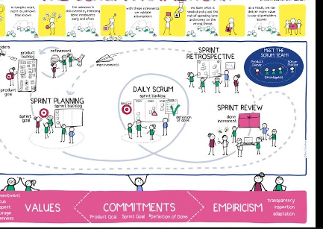

review necesidades del ciente

doscovery

pimero es por que

segundo vision
prodct vsion construir para que que

riegps de lo que haran

existe en impact makin

discovery

definir personas

historias de usuarios

incestio dev
designer spring

backlog
Sprint Planning Tips • Timbox de la reunión • Tener el backlog refinado y priorizado • Repasar la visión al iniciar la sesión • Recordar la definición de DONE • Debe estar presente todo el equipo

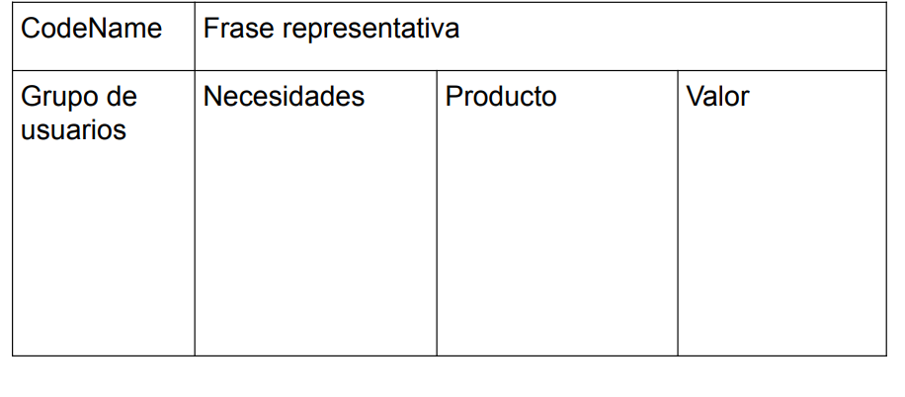

recorsar que todos deben de sabr el tramafodo del prouyecto
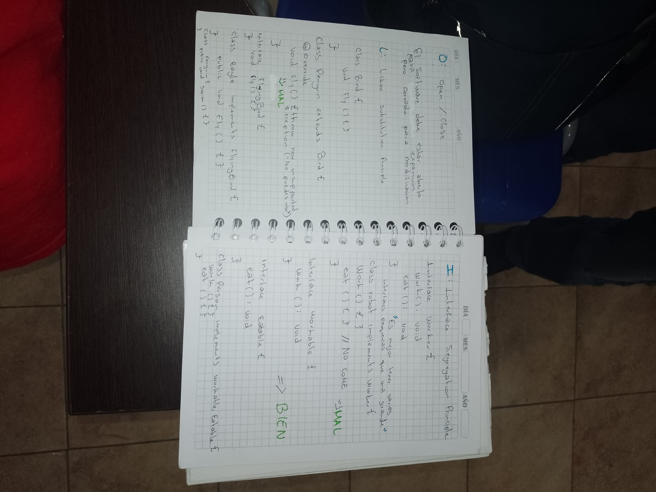
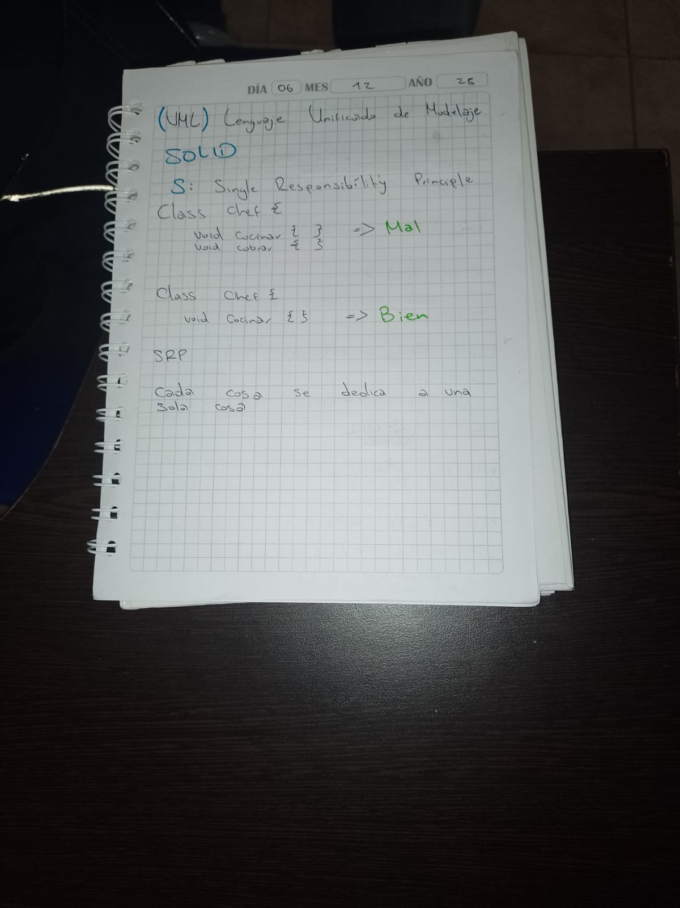

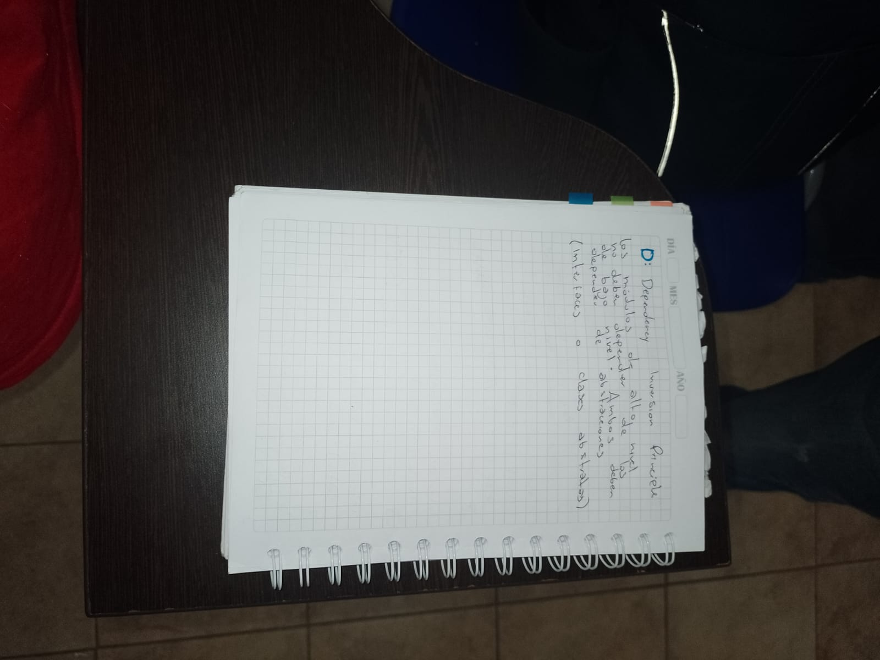
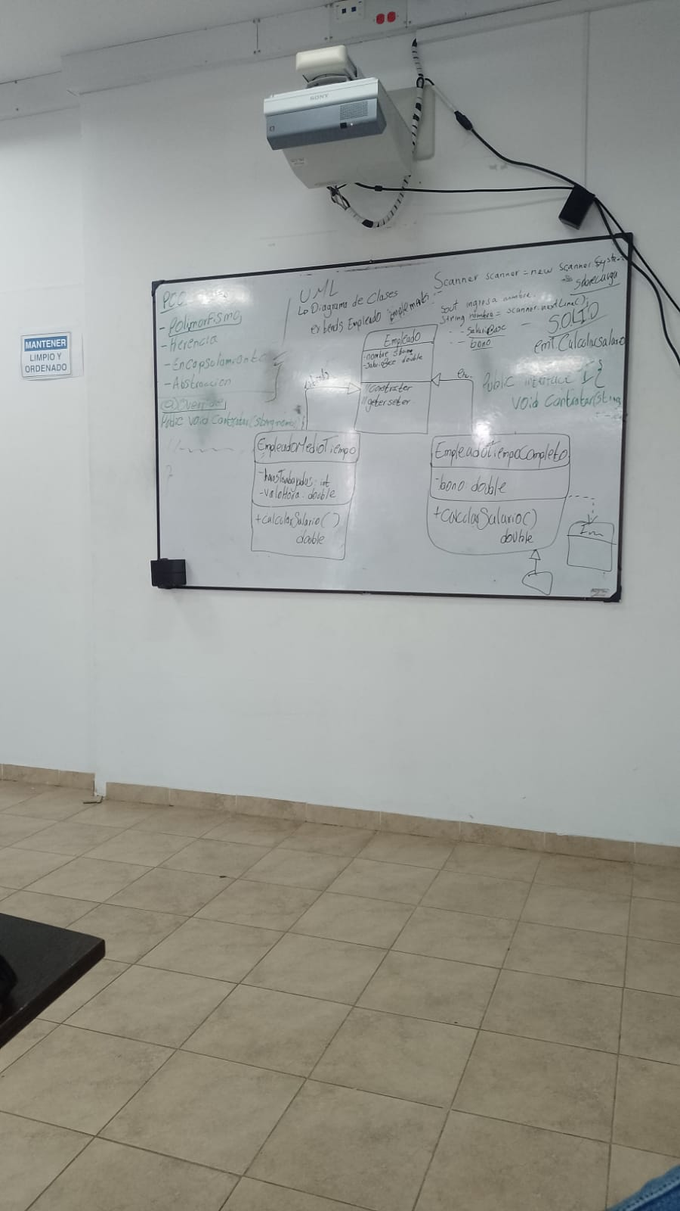
tarea

investigar sobre la d en p´rincipios solid

peticiones dns
spengboot java
framework
n8n

flujo de trabajo
n8n
trugger
ocr/rag
ocr frma de extraer informacoion
anigravity ide
vsc editor de texo
front lo que ve ell usuario
back las funciones de la aplicación
supabase backend

qe tranings perfprmers testing

basic concepts

jmeter tool structure
7designer a tedt permorer
perforers es evaluar la capacidad de una app ante la cantidad de usuarios que puede recibir la aplicación

esto se maneja co las peticiones

apm monitorear transacciones en tiempo real latencia y y disponibilidad.

Basic
endurance
sppike
scalability

smock 1 a 3 usuarios

load
street

historias de usuario.

Descripcion breve y simple de un funcionalidad del sistema escrita desde el punto de vista del usuario

lo qie hacen es la compromiso del problema, mantieen un efoqie de usuarios y no tecnologia.
Mejoran la comunicacion entre clientes analistas y desarrolladores
permiten piorizar funcionalidades según valor
evitan requisitos regidos y dificiles de entender
Favorecen el desarrollo incremental y flexible

funcionales: cosas ue pueden usar
no funcional: cuanyo soporte a tantas personas

sirven para las hu par identificar y documentar necesidades
defini funcionalidades
construir y organizar el backlog planificar el desarrollo de por interacciones
Validar el sistema desde la perspectia del usuario

como quiero y para quien que qué y por que

como tipo de usuarios
quiero accion funcionalidad
para beneficio o valor

quien usa el sistema
qué quiere hacer
y por que es importante

Errores
escribirlo desde el punto de vista del sistema no incluir beneficio y valor

proyecto colombo

tatiana/gestion.
david/lider de proyecto.
Front / julian
back/daniel.

Back daniel se hace cargo de la logica del negocio en este caso autorizacion, verifocacio 2 pasos o texto , iniciar proyecto jango ara mnejar la api
requerimientos duncionales y no funcionales
modckus diferentes
excepciones y listado

separación otras tareas.

To do list
in progress
ready for review
completed

se observo una todo list real

dieños con ia
hace en lo lngaje qe tw guste

u dato puede ser el texto
oh numeros
nombre edad

no logico

javascript

alto nivel
tipado debil: cualquier dato no exigente
tipado fuerte: datos especifico exigente
typescript
const age = 25 tipado;
javacript
const age: number = 25; no tipado

prograacuon funcional en un mismo archovo para funciones

programaion objeto: varios objetos separadps en archivos diferentes.

Paradigmas
imperactivos
decire paso a aso que debe hacer el computador

declarativos descrbir lo que quieres lograr

a partor del mockup de juli se decidieron la tarea.

En la principal se crearon alterntiva
se diseño el maso
nivel genero dstriucion
geminni
chat gpt cumplir requisitos
modificaciones grandes
rinero movil perspective

orden jerarquico

navbar
main foteer

difuminacion de fonds odal

stprybook documentar front
Documentar front

n8n charla

probar las transacciones del dia desde telegrAM

Si es es bot no resonde automaticamente .

Interaccion si es una maquina oh no

gemini usar ia paraprocess automaticos

n8n e un modo rapido de crear bots entre otros

colocas el condicion luego en los caminos defines li qie se debe hacer?

Instalar docker

oh nition
instla node y con node

npx n8n

nm
npm paquetes alternativoso

se uso app de la mit para crear aaplicaciíón

reordar concepros web ia apis jsn
y tambien se resolvieron probñemas de logica
y como los jsondon presentados

9 monedas
1 peso dferente a las demas

cual es la moneda que esa menos
2 veces la balanza.
Pesar el peso total de las 9 monedas
suponiendo que todas pesan 9 kilos menos

se cosodera que una monda es de un materal siferente
ejemplo oro i pr ekemplo colocamos esa moneda de pr a un lado de las de cobre la balanza se inclinara a las de oro por que se usa mas este omponente que en las monedas

o dividir las monedas en grups de 3.
y esarlas cada ua las 2 veces,
y si uno pesa mas que el otro ah esta la moneda mas pesads
no dejar los arhvos solo db
3 interumptores fuera de la habotacion

3 bombillos
cual es el correspondiente bombillo con su interruptor

entro al cuarto dejo unos termómetros inhalabricos para medir temperatura y salgo
enciendo cada bombilla con el interruptor y mido la cantidad de calor que sale de cad bombilla desde donde registre los datos para saber cual es la temperatira correspondiente al bombillo y asi sabremos cual es el bombillo que pertenece el interruptor

html estructura
espacio ordenado prgramacarpeta cognitus
ir creando portafolio

reto game of life a futuro
basico pajinas
html
css
javascript

html estructura
cssestilos ve el uduario

javascript el cerebro

qe son las bases de datos
las bases de datos son:conjuntos de datos dividids en campos

se recordo que es html, css y javascript
repaso etiquetas como se ven en html
jemplo

div
h1
grupo acomodr en css

paletas
mas detalles
buscar structuras bases+
deckrle que pregubtarle
infrmacion necesaria

recuuerdo de lo qoe vimos en html y css

ahora vemos logica y cfunciones co javascript

infprmacion en javascript

mensaje

jhon es un tipo de datos texto

tipo de informacionn

letras
numeros
frase puede contener numeros

logica es si oh no aynque el problema es llegar ala respuesta

s conteto la indfomacion se queda sin exto

los numer s diferencian de texto por las comillas

tpos de datos javasrcrip
texto “hola”, “hola” ”1”

numerico 23
logico true false

slash no es cometaio

Variable informacion que uede ir cambiando qe esta en una caja
reservadas pslabras propias del lnguaje

ejercicios logica

secuencias
iguras
problemas matematicps
pruebas escritorio

desiciones civlos

funcion qie reciba nuero n

variables javascript

condicionales
ciclos
condicioal tomar una desicion

== es una comparacion esxrtricta osea debe ser comparado entre los 2 valores true false
= asinacion
mini repaso variables for while y ver matematicas

10 cosasue se a la progra,acion
soy sociable
comprometido
empatico
receptivo

javascript for 7
github 7
funciones 7
variables 7
switch 7
software general 7

comunicativo

ordenar inventario del vove digital

sistema de identoficacion para coputadores
explicacion n8n para una empresa donde se quiuere predecir si un producto funcionara al futuro miraremos el precio y utilidad

explicacion n8n railway creacion datos nuevos etc

key n8n

b790b38bb46026717282fc25b183da52

explicacion for
while
for
tiene condiciones msvariable
whlecondiciobn
while tiene valor base

explicacion git
juego

descargar git windows

uaremos gotbash e nb windowws

despues dedscargr usamos el comando
guiluntilla es igual a dondeets parado en lared

1. Describe your data
type Project {
name: String!
tagline: String
contributors(first: Int, after: ID): [User!]!
}
2. Ask for what you want
{
project(name: "GraphQL") {
tagline
}
}
3.Get predictable results
{
"project": {
"tagline": "A query language for APIs"
}
}
grahpql
tiene u solo endpoint

priubas airest rick and morty
query filtro

grahgql lengiaje de consultas

con sgrahpql rtrae solo lo ueme necesitas de laconsultas
herramienta para graphql
descargar archivo pŕoyecto fy usa npx para el esquema
si se quiere se puede haceren tv

debes de nombrar lo ue biscarase tu biusqueda grahpql

repaso grahpql

autocompletar
actividad grupal
5 integrantes

info no colocar parameyros

ronaltask@ronaltask-IdeaPad-3-15IML05
esta infor es como se conoce al computador depende de el sistena operativo.

Estados git
1. workin diretory: nuevps archios oh modofocados
2. styage area: prepartado para guardarse
3. repositpry: version del cambio

git og muestra el historioa

el git config --global user.name
da el nombe de usiuario

git config --global user.email
da el correo del usuario
init crea repo
status: estado
git add cambio de estado
git commit : guarda estado del stage
git log: lisyta de commits

git hub

pajina web

repositorio publico

git comandos

nuevo repositorio
1. se crea carpeta con archivos
2. se abre terminal o git bash
3.se usa git init para crear un nuevo repositorio.
4. se usa git status parara ver el estado de los archivos
5. git add . Para añadior todos los archivos al repo local.
6. git commit -m”para hacer el comentario correspondiente”

comandos git ignore
1. se crea el repositorio
2. se crea el archivo .gitignore
3. #iognore everthing.
4. colocas lo qje quieres ignorar
5do not ignore thos files:
6. colocas lo qie no debes ignorar.

7. se agregan oh agrgan segon necesidad:Test.txt.

Comados ramas:

1. crear repositorio.
2. se usa elcomando ngit branchpara revisar las ramas que tenemos.
3. se usa gpit checkout nombre Rama para crear una nueva rama,con este cambioas a l rama que creaste tambien.
4. haces los cambios necesiarios.
5. usas git switch nomre rama para cambiar de nuevo a la rma original

